绿色动力集团
2024校园招聘火热开启

期待遇见有梦想/有追求/有干劲的你！

Company Introduction
集团简介

绿色动力环保集团股份有限公司 (简称：绿色动力集团)成立于2000年，是专门从事循环经济、可再生能源产业的国有企业集团，是中国垃圾焚烧发电行业内首家A+H股上市企业 (601330.SH、1330.HK)，总资产超200亿元，业务涉及城市垃圾处理项目的投资建设、运营管理、技术研发，核心配套设备的供应以及顾问咨询等专业化服务，为城市垃圾处理提供整体解决方案。

绿色动力集团是城市环境综合治理产业的先行者，在北京、天津、江苏、浙江、湖北、广东等20多个省市及自治区拥有70多份固废处理BOT、PPP特许经营合同，总垃圾处理规模每天达78000吨，每年达2600万吨，位居国内同行业前列。绿色动力集团是中国最早引进国际先进垃圾焚烧技术进行国产化改造、升级和再开发的企业，目前取得专利70余件，其中自主研发的250吨—1000吨系列化“多驱动逆推式垃圾焚烧炉”是国家住建部推荐使用的核心技术。集团投资建设的城市垃圾处理项目是集垃圾收集、储运、焚烧、发电、供热、沼气利用和炉渣制砖于一体的综合性垃圾资源化项目，彻底消除生活垃圾的二次污染，真正实现垃圾处理的无害化、减量化和资源化。

绿色动力集团是国家级高新技术企业，已获得“中国环保骨干企业、全国环保优秀品牌企业”等多项荣誉称号，是国家行业标准的参与制定单位。由集团投资建设的项目荣获中国建设工程鲁班奖、国家优质工程奖、中国电力行业优质工程奖、国家AAA级生活垃圾焚烧厂、国家AAA级旅游景区等众多国家级荣誉和奖项。
未来，绿色动力集团将继续秉承可持续发展理念，坚持“创造美好生活环境”的企业使命，与社会各界共同承担起改善中国生态环境的社会责任，共创美好生活环境。

公司竞争力
Company Competitiveness

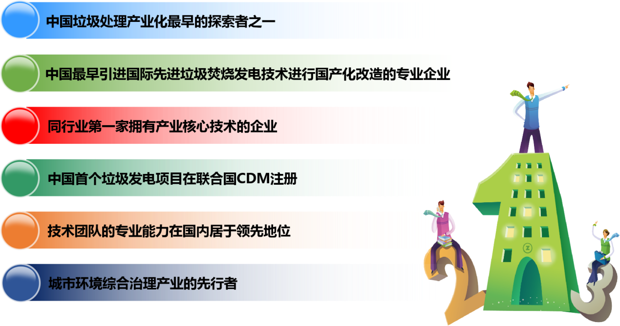

公司优势

Company Advantages

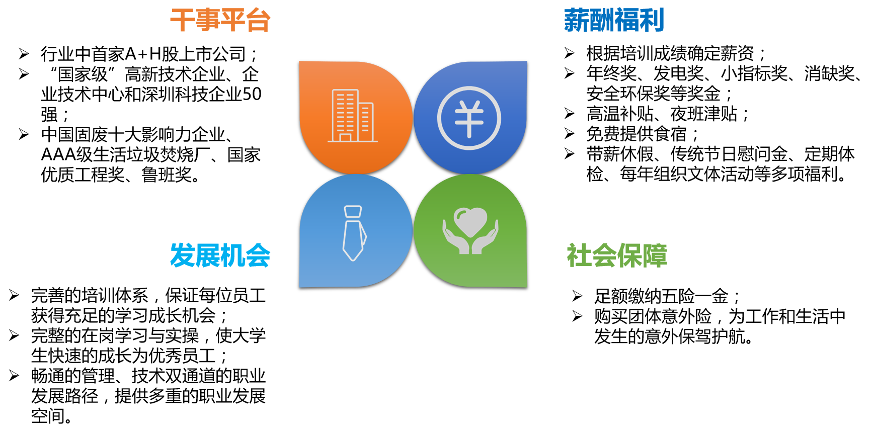

我们可以提供…

完善的职业发展通道

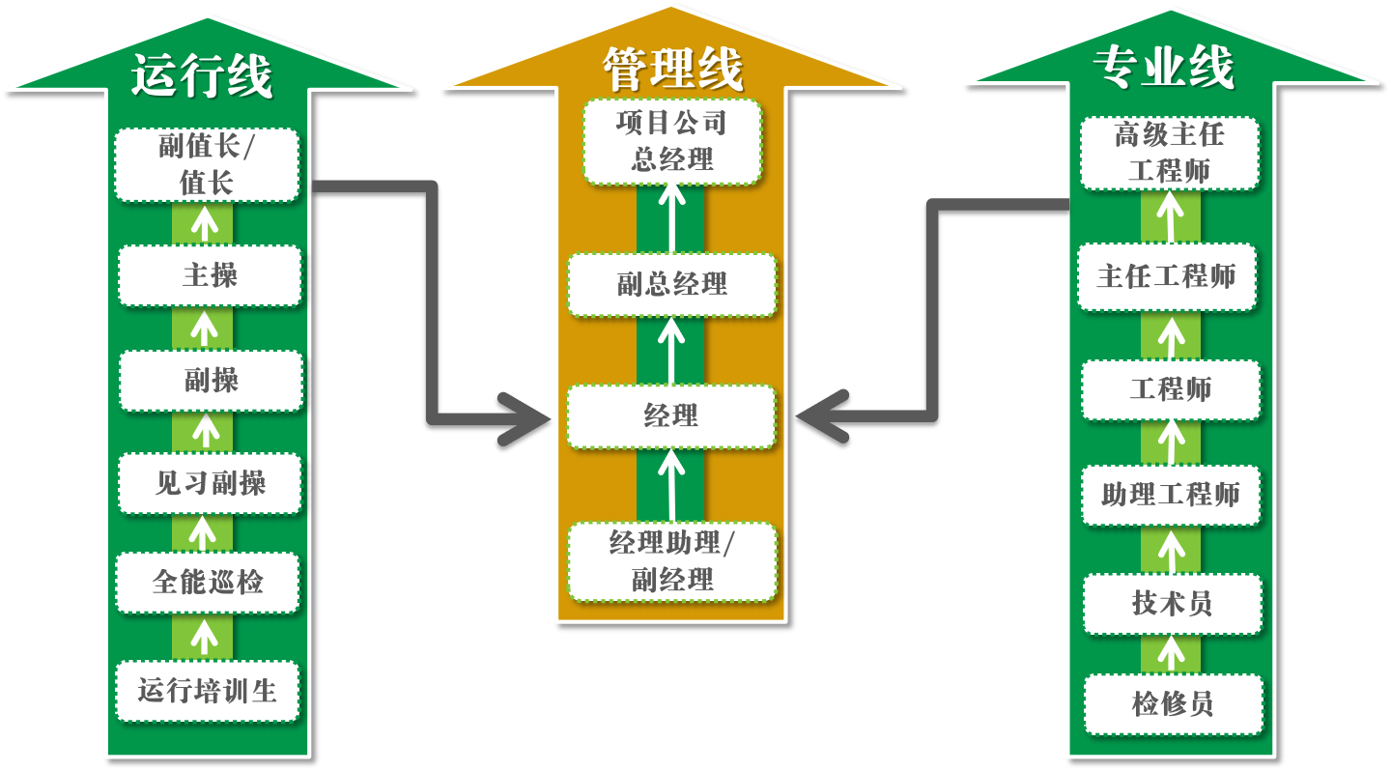

工作地点
Work Address

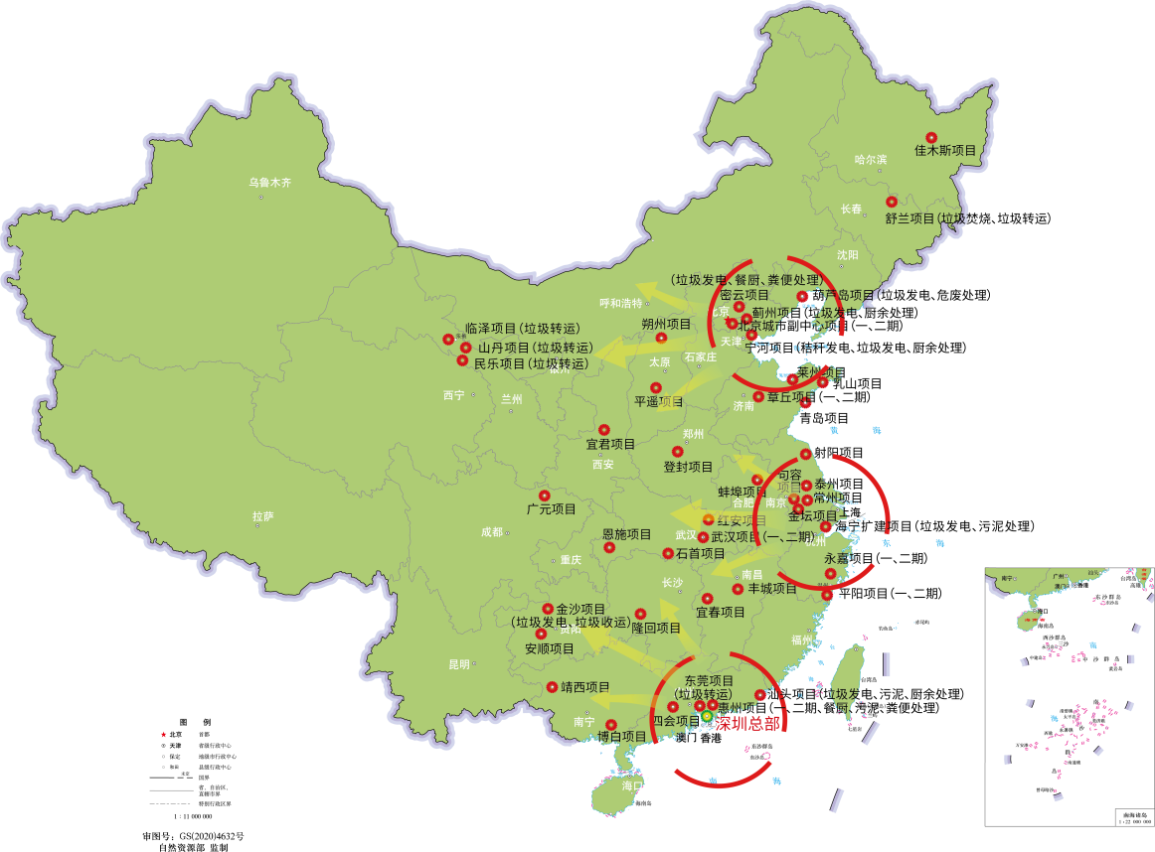

绿色动力集团投资覆盖国内20余个省市及自治区，拥有国内固废处理项目70余个，未来项目将覆盖全国，可为你提供回乡就业机会。

Our Positions
招聘岗位

招聘单位 | 工作地点 | 招聘岗位 | 学历 | 人数 | 专业 | 实习报到  时间
靖西公司 | 广西靖西 | 运行培训生 | 大专 | 6 | 电厂热能动力  热能动力设备与应用  火电厂集控运行  发电厂及电力系统  发电运行技术  电力系统继电保护与自动化技术  电力系统自动化技术  电气自动化技术  供用电技术  热工检测与控制技术  热工自动化技术  电厂化学与环保技术  环境工程  机电一体化技术 | 2024年3月  实际时间以学校  安排为准
汕头公司 | 广东汕头 | 运行培训生 | 大专 | 1 |  | 2024年3月  实际时间以学校  安排为准

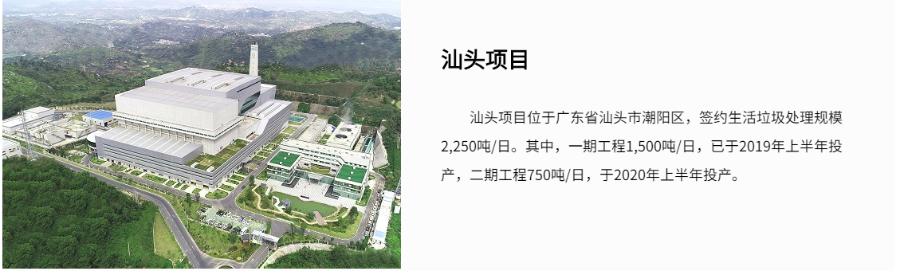
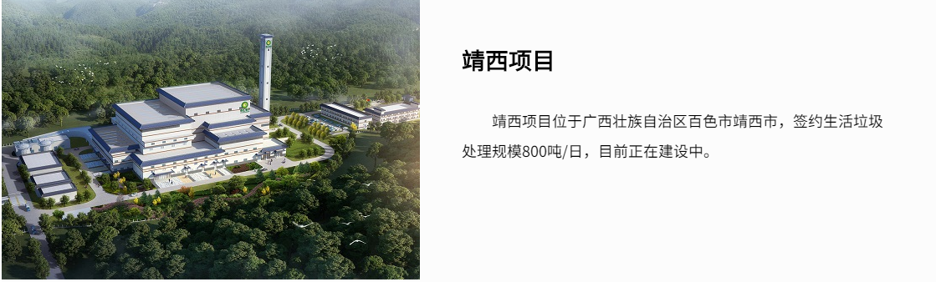

面试形式：视频面试
简历投递：请把个人简历、成绩单电子文件发送至邮箱，
邮件主题命名为：学校简称+姓名+专业+意向项目公司。
投递邮箱：zhaopin@dynagreen.com.cn
投递时限：即日起截止至2023年12月30日
联系方式
Contact Us

总部地址：深圳市南山区科技南十二路7号九洲电器大厦二楼
集团官网： www.dynagreen.com.cn

